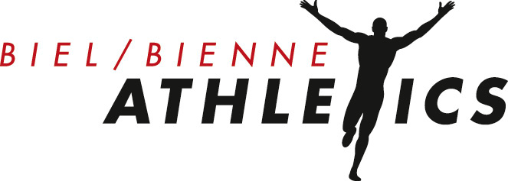

Beitrittsformular

Personalien Geschlecht: О weiblich О männlich Sprache: О deutsch О französisch

Name: |  |  | Vorname:
Adresse: |  |  | PLZ, Ort:
Tel. P.: |  |  | Nationalität:
Natel: |  |  | AHV-Nummer
E-Mail (Eltern): |  |  | (Natel Mutter)
Geburtsdatum: |  |  | (Natel Vater)
 |  |  | Bei Minderjährigen

Kategorie: | Aktive (x)  (Alter: 20 Jahre und älter) |  | U20 (x)  (18 + 19 Jahre) | U18 (x)  (16 + 17 Jahre)
 | U16 (x)  (14 + 15 Jahre) |  | U14 (x)  (12 + 13 Jahre) | U12 (x)  (11 + 10 Jahre)
 | U10 (x)  (9 + 8 Jahre ) |  | Fitness  (Teilnahme am Training) | Passivmitglied
 | (x) Kategorie ist Membercard- und lizenzpflichtig
Hinweis: | Der Wechsel bei altersabhängigen Kategorien erfolgt automatisch, jeweils auf Anfang Jahr.

Membercard, Lizenz
Detaillierte Informationen sind unter www.biel-bienne-athletics.ch/de/training/lizenzen/ zu finden.

Obligatorische Wettkämpfe
Informationen sind unter www.biel-bienne-athletics.ch/de/training/wettkampfanmeldung zu finden.

Persönlichkeitsschutz
Biel/Bienne Athletics ist berechtigt Wettkampfresultate und Fotos seiner Athletinnen und Athleten zu publizieren

Rechte und Pflichten der Mitglieder
Die Rechte und die Pflichten richten sich nach den Vereinsstatuten (Art. 16 + 17).

Mit meiner Unterschrift erkläre ich mich mit den aufgeführten Punkten einverstanden:

Ort, Datum:
Unterschrift¹⁾: |  |  | Bei Minderjährigen  Unterschrift¹⁾ des ges. Vertreters

Beitrittsformular: - an Trainer oder Trainerin abgeben
- oder an info@biel-bienne-athletics.ch mailen
- oder an Biel/Bienne Athletics, Postfach, 2501 Biel/Bienne schicken

